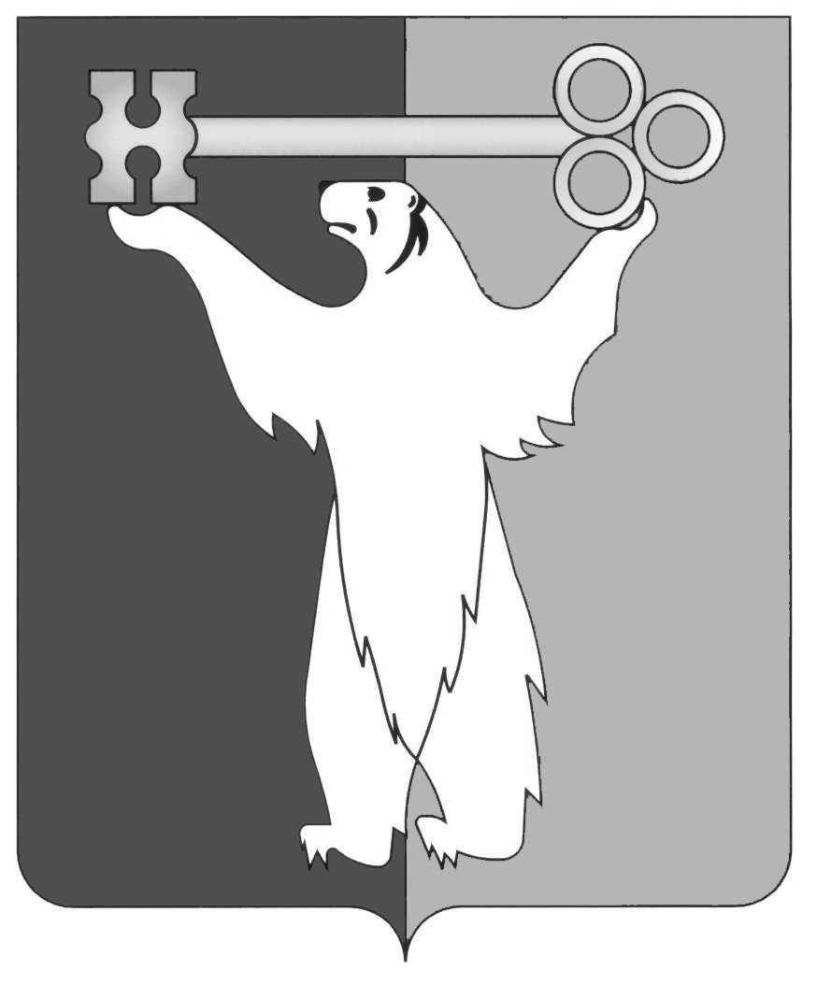

РОССИЙСКАЯ ФЕДЕРАЦИЯ

КРАСНОЯРСКИЙ КРАЙ

НОРИЛЬСКИЙ ГОРОДСКОЙ СОВЕТ ДЕПУТАТОВ

Р Е Ш Е Н И Е

|  |  |
| --- | --- |
| « 3 » ноября 2015 года | № В/4-590 |

Об утверждении повестки дня внеочередной сессии

Норильского городского Совета депутатов

Рассмотрев проект повестки дня внеочередной сессии Норильского городского Совета депутатов, Городской Совет

**РЕШИЛ:**

Утвердить повестку дня внеочередной сессии Норильского городского Совета депутатов:

1. О протесте прокурора города Норильска.

2. О внесении изменений в решение Городского Совета от 07.04.2009 № 18-433 «Об утверждении Порядка приватизации недвижимого имущества муниципальной собственности муниципального образования город Норильск, арендуемого субъектами малого и среднего предпринимательства» и признании утратившим силу пункта 2 решения Городского Совета от 24.09.2013 № 12/4-230 «О внесении изменений в решение Городского Совета от 07.04.2009 № 18-433 «Об утверждении Порядка приватизации недвижимого имущества муниципальной собственности муниципального образования город Норильск, арендуемого субъектами малого и среднего предпринимательства».

3. О досрочном прекращении полномочий депутата Городского Совета Шевченко М.Ф.

|  |  |
| --- | --- |
| Глава города Норильска | О.Г. Курилов |